Министерство образования и науки РФ

Санкт-Петербургский политехнический университет Петра Великого

Институт компьютерных наук и технологий

Высшая школа программной инженерии

Курсовой проект

по дисциплине «Языки и средства функционального программирования»

**Программа «Калькулятор»**

Выполнил студент гр. 3530904/80006 Пинаев Н.Д.

Руководитель Лукашин А.А.

Оглавление

Оглавление 2

Задача 3

Решение 3

Алгоритм программы 3

Демонстрация работы программы 3

Выводы 3

Задание

Реализовать калькулятор, используя подходы функционального программирования на языке Haskell.

Решение

Создание простого калькулятора, который может выполнять основные арифметические операции, такие как сложение, вычитание, умножение или деление в зависимости от пользовательского ввода, с поддержкой выражений со скобками.

Демонстрация работы программы

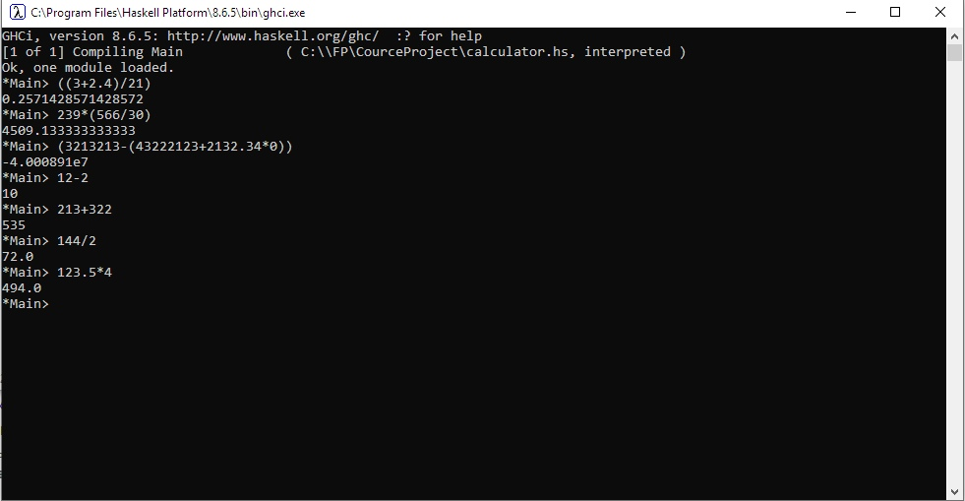

Выводы

Был реализован калькулятор на языке Haskell. В результате работы я улучшил навыки использования функционального программирования.

Приложение

Код:

<https://github.com/mycelium/hsse-fp-2019-2/blob/3530904/80006_nikita-pinaev/tasks/courceWork/calculator.hs>